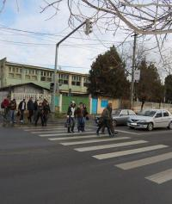

GHEORGHENI Traversarea strazii a devenit o aventura
Din oras | 08 Decembrie 2008 - 15:05 | Numar vizualizari: 236
tipareste | trimite unui prieten | trimite prin Yahoo!
Traversarea strazii Alexandru Vaida Voevod pe trecerea de pietoni din apropierea Colegiului Pedagogic "Gheorghe Lazar" a devenit o adevarata aventura. Butonul care deservea schimbarea culorii semaforului in favoarea pietonilor a fost smuls de pe unul dintre stalpi de mai bine de o saptamana, iar de atunci acestia, neavand alternativa, traversau pe rosu. Astazi, semaforul nu functioneaza deloc.

"Aseara inca tot era pe rosu, acum vad ca nu mai merge deloc. Trebuie sa traversam pe risc. Va dati seama ce periculos e, mai ales cu scoala de aici, mai mereu circula copiii. Doamne fereste sa se intample vreo nenorocire", spune, ingrijorata, o locatara din zona.

Pe de alta parte, reprezentantii Politiei Rutiere sustin ca nu au ce face pentru a remedia situatia, semaforul montat acolo apartinand complexului comercial Iulius Mall.

"Acel tronson de semafoare apartine Iulius Mall. Colegii mei au purtat discutii cu reprezentantii mall-ului, care spun ca au sesizat firma care a instalat semafoarele si acum asteapta ca aceasta sa vina sa remedieze problema", a declarat Mircea Rotar, purtatorul de cuvant al Politiei Rutiere Cluj-Napoca.

Elza Almasi

